

SIARAN PERS

Revolusi Gaya Hidup Lebih Cerdas di Samsung Southeast Asia BESPOKE AI Laundry Combo™ Tech Forum 2024

Forum teknologi ini memperkenalkan inovasi cerdas mencuci pakaian melalui kategori baru All-in-One washer-dryers dari Samsung

Perangkat dengan desain yang hemat ruang, bebas repot, dan hemat energi ini memungkinkan pengguna menghemat energi hingga 60% lebih sedikit selama siklus pencucian dan 30% selama siklus pengeringan dengan AI Energy Mode

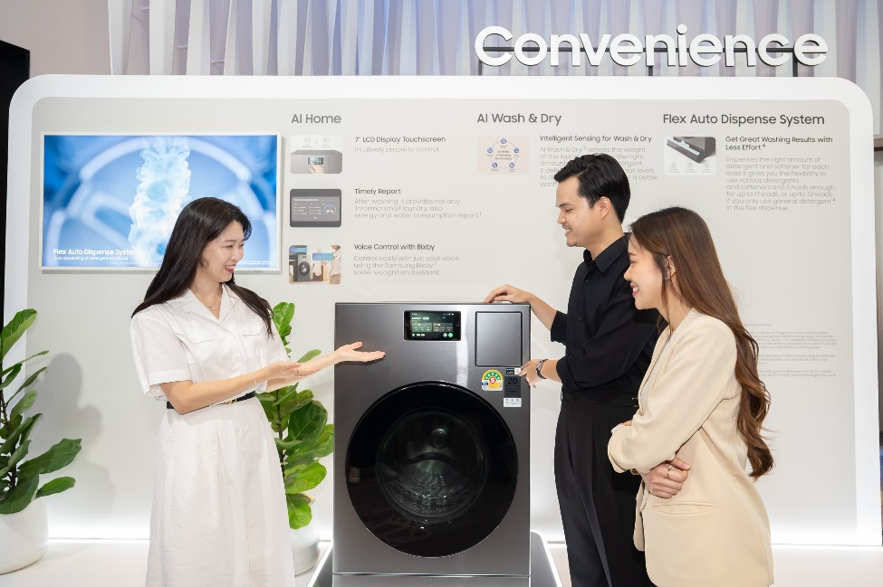
Stella Jeong (kiri), Living Product Planner, Samsung Electronics, mendemonstrasikan bagaimana pengguna dapat dengan mudah mengelola cucian dan peralatan rumah tangga yang terhubung menggunakan AI Home, layar LCD 7 inci pada Bespoke AI Laundry Combo™

Jakarta, Indonesia, 9 Oktober 2024 – Samsung Electronics Co. Ltd hari ini resmi membuka Southeast Asia BESPOKE AI Laundry Combo™ Tech Forum 2024, di Bangkok, Thailand. Acara ini menghadirkan teknologi canggih all-in-one washer-dryers terbaru, BESPOKE AI Laundry Combo™.

Samsung menghadirkan inovasi yang menggabungkan AI dan efisiensi energi, serta pengalaman mendalam tentang BESPOKE AI Laundry Combo™ sebagai kategori baru dalam perangkat rumah tangga. Product specialist Samsung juga hadir untuk menjelaskan berbagai inovasi yang ditampilkan.
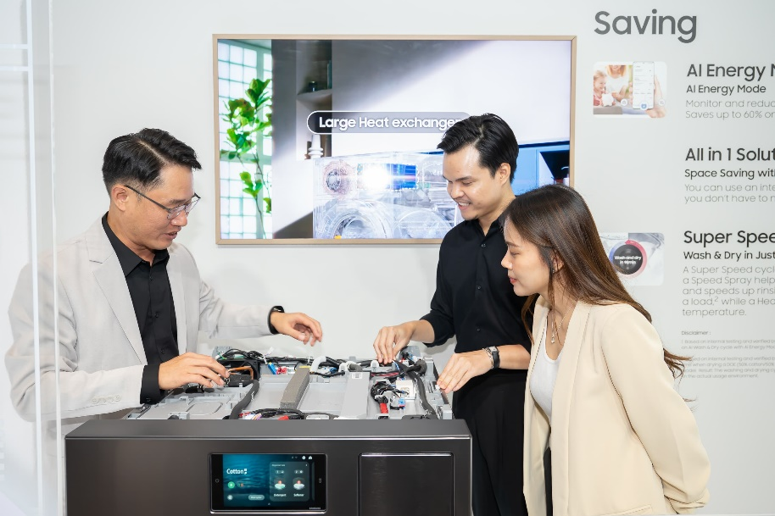
Jongwon Park (kiri), Head of Washing Machine Module Lab, Samsung Electronics, menjelaskan Heatpump Drying Technology dalam Bespoke AI Laundry Combo™ yang menghadirkan kinerja pengeringan yang kuat

Bintangnya acara ini adalah Samsung all-in-one washer dryer, BESPOKE AI Laundry Combo™, yang dilengkapi teknologi inovatif termasuk heat pump yang menggunakan panas dari udara untuk mengeringkan pakaian, sebagai pengganti metode konvensional, sehingga mengurangi konsumsi energi dan menawarkan pengeringan yang lebih efisien. Terintegrasi dengan AI, fungsi AI Wash & Dry secara otomatis menyesuaikan parameter pencucian dan pengeringan berdasarkan sensor yang mendeteksi berat, tingkat kekotoran pakaian berdasarkan kekeruhan air, dan jenis kain, memastikan hasil yang sempurna di setiap siklus dan mendukung penghematan air dan energi.

AI Energy Mode juga mengoptimalkan penggunaan energi berdasarkan pola penggunaan dan kondisi pengoperasian, membantu mengurangi konsumsi energi dan biaya tanpa mengurangi kinerja pencucian dan pengeringan. BESPOKE AI Laundry Combo™ menggunakan energi 60% lebih sedikit selama siklus pencucian dan hingga 30% lebih sedikit selama siklus pengeringan, saat menggunakan siklus AI Wash & Dry dengan AI Energy Mode yang diaktifkan, dapat diakses melalui aplikasi SmartThings. Perangkat ini juga memiliki kapasitas yang lebih besar hingga 25 kg, ideal untuk keluarga besar atau mereka yang mencari kepraktisan, memungkinkan cucian dalam jumlah besar dicuci dalam satu siklus saja.

"Kami sangat antusias dapat berbagi inovasi terbaru Samsung untuk kehidupan yang lebih cerdas untuk keperluan rumah, dan menggali berbagai inovasi yang kami hadirkan untuk mengubah kehidupan sehari-hari. BESPOKE AI Laundry Combo™ merupakan gambaran sekilas tentang masa depan laundry yang inovatif, dengan memanfaatkan teknologi AI, kami mendefinisikan ulang apa yang mungkin dilakukan di rumah dan pada saat bersamaan, memberdayakan pelanggan kami dengan solusi rumah yang lebih cerdas dan lebih efisien," kata Daren Tay, VP & Regional Head of Digital Appliances for Southeast Asia & Oceania, Samsung Electronics.

Untuk informasi lebih lanjut tentang jajaran perangkat rumah tangga inovatif Samsung, silakan kunjungi https://www.samsung.com/id/

***

Tentang Samsung Electronics Co., Ltd.
Samsung menginspirasi dunia dan membentuk masa depan dengan ide dan teknologi transformatif. Perusahaan ini mendefinisikan ulang dunia TV, smartphone, wearables, tablet, peralatan rumah tangga, sistem jaringan dan memori, sistem LSI, foundry dan solusi LED, serta menghadirkan pengalaman terhubung yang mulus melalui ekosistem SmartThings dan kolaborasi terbuka dengan para mitra. Untuk berita terkini, silakan kunjungi Samsung Newsroom di news.samsung.com.

Untuk keterangan lebih lanjut hubungi:
Fia Handayani
Public Relations Manager
PT Samsung Electronics Indonesia
Email: f.handayani@samsung.com

Diuji pada Samsung BESPOKE AI Heat Pump Combo WD18DB8995BZSA yang membandingkan hasil dengan AI Energy Mode yang dinyalakan (Cuci –Rata-rata 0,11055kWh / Kering –Rata-rata 1,0150) dan dimatikan (Cuci -Rata-rata 0,31911kWh / Kering –Rata-rata 1,2791kWh). Diuji dengan beban dasar Katun 3 kg dan menggunakan siklus AI Wash & Dry. Penghematan energi aktual dapat bervariasi, tergantung pada variabel termasuk siklus cuci dan/atau kering, jenis deterjen dan bahan cucian. Tersedia melalui Aplikasi SmartThings di perangkat Android dan iOS. Diperlukan koneksi Wi-Fi dan akun Samsung. Syarat dan ketentuan berlaku.
Dibandingkan dengan menggunakan siklus yang sama tanpa AI Energy Mode. Diuji pada WD18DB8995BZSA Samsung BESPOKE AI Heat Pump Combo yang membandingkan hasil dengan AI Energy Mode yang dinyalakan (Cuci –Rata-rata 0,11055kWh / Kering –Rata-rata 1,0150) dan dimatikan (Cuci -Rata-rata 0,31911kWh / Kering –Rata-rata 1,2791kWh). Diuji dengan beban dasar Katun 3 kg dan menggunakan siklus AI Wash & Dry. Penghematan energi aktual dapat bervariasi, tergantung pada variabel termasuk siklus pencucian dan/atau pengeringan, jenis deterjen dan bahan cucian.
Tersedia melalui aplikasi SmartThings di perangkat Android dan iOS. Diperlukan koneksi Wi-Fi dan akun Samsung. Syarat dan ketentuan berlaku.

